ТЕХНОЛОГИЧЕСКАЯ КАРТА № 2 / ОСП 3
краткосрочной образовательной практики
познавательной направленности
«Бабочка и цветы»
из блоков Дьенеша и палочек Кюизенера
для детей 4-5 лет

ФИО педагога: Шаймурдина Светлана Федагиевна,
должность: воспитатель
дата разработки: «09» июня 2021 г.

Аннотация для родителей (основная идея доступная для понимания, четко и лаконично формулированная) | Игры с блоками Дьенеша и палочками Кюизенера нацелены на умение различать геометрические фигуры их цвет, форму, размер; развивают мышление, воображение, речь и логику, память. У ребенка закрепляется умение изображать и выкладывать предметы из разных фигур с помощью конструктивных средств.
Цель КОП, в том числе ТН | Формирование элементарных математических представлений, сенсорных способностей, координации движения, конструктивных навыков, творческого воображения, усидчивости. Развитие левого и правого полушарий головного мозга ребенка за счет управления работой кистей рук, пространственное мышление при постройке заданных фигур с использованием схем.
Количество часов КОП | 1 занятие по 20 минут
Максимальное количество участников | 5-10 человека
Перечень материалов и оборудования для проведения КОП | 1. Набор блоков Дьенеша, палочек Кюизенера.  2. Модель описания свойств блоков и палочек Схема постройки.  3. Загадка «Бабочка».  4. Иллюстрация к потешке.
Предполагаемые результаты (умения/навыки, созданный продукт) | Умение создавать фигуры из нескольких блоков и палочек, опираясь на схемы.
Список литературы, использованной при подготовке КОП | - Захарова Н.И «Играем с логическими блоками Дьенеша» учебный курс для детей 4-6 лет ФГОС.  - Хурматулина Г.Р. «Блоки Дьенеша» 2018 г.  - Методическое пособие «Дошколенок. RU» 2019  - Залесова Г.П. Бабушкина Л.И. «Палочки Кюинезера» 2018.  - https://melkie.net/zanyatiya-s-detmi/igrovye-tehnologii/igryi-s-blokami-denesha-dlya-starshey-gruppyi.html

Тематический план занятий

Задачи | Деятельность педагога | Деятельность  детей | Предполагаемый результат
Тема: «Бабочка и цветы»
1. Рассмотреть с детьми блоки Дьеныша, и палочки Кюизенера  2. Обратить внимание детей на различие форм, цвета, размера, толщины блоков и цвет, размер палочек.  3.Познакомить с деталями строительства «Бабочки и цветов». | - Демонстрация блоков Дьеныша и палочек Кюизенера.  - Знакомство с моделью описания свойств блоков и палочек.  - Предложить создать модель цветов и бабочек из блоков, опираясь на схему. | - Прослушивание загадки «Бабочка».  - Детальное рассматривание блоков, сравнение их по размеру, цвету, толщине.  - Рассматривание схемы.  - Самостоятельное конструирование модели бабочки и цветов. | Умение изготавливать модель птиц опираясь на схему.
Тема: «Бабочка и цветы»
1. Учить создавать модель птенцов.  2. Закреплять умение выкладывать из блоков фигурки, опираясь на схемы.  3. Учить использовать при постройке алгоритмы.  4. Закреплять умения обыгрывать постройку. | - Демонстрация модели «Бабочка и цветы» изготовленной педагогом.  - Демонстрация схемы постройки, Определить необходимое число блоков и палочек, их количество, размер и цвет.  - Разобрать алгоритм постройки, опираясь на схему.  - Помощь детям при моделировании. | - Рассматривание готовой модели.  - Отсчитать необходимое количество блоков определенного цвета, размера, формы и палочек определенного цвета и размера.  -Самостоятельное строительство моделей.  -Обыгрывание модели. | Умение строить модели из блоков и палочек,  заданного количества формы, цвета и размера.

Приложение 1

Загадка «Бабочка»
Шевелились у цветка
Все четыре лепестка,
Я сорвать его хотел –
Он вспорхнул и улетел.

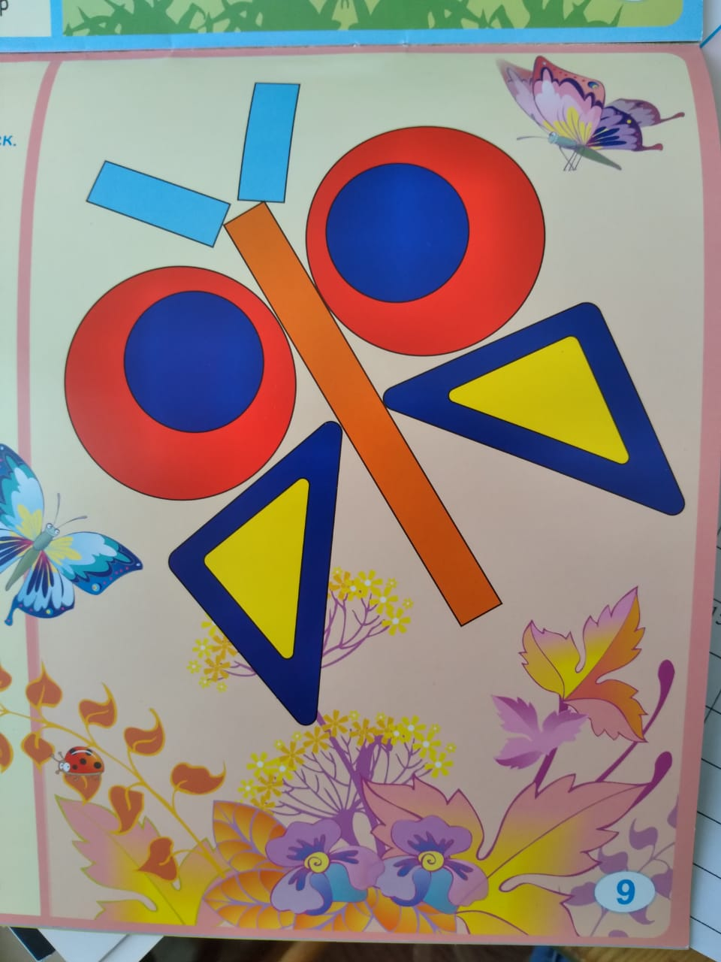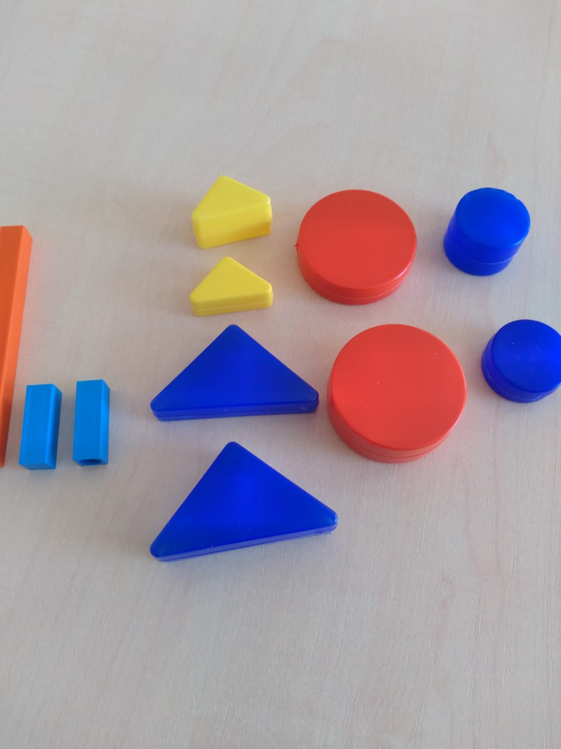
1.Схема постройки. 2. Детали для постройки .

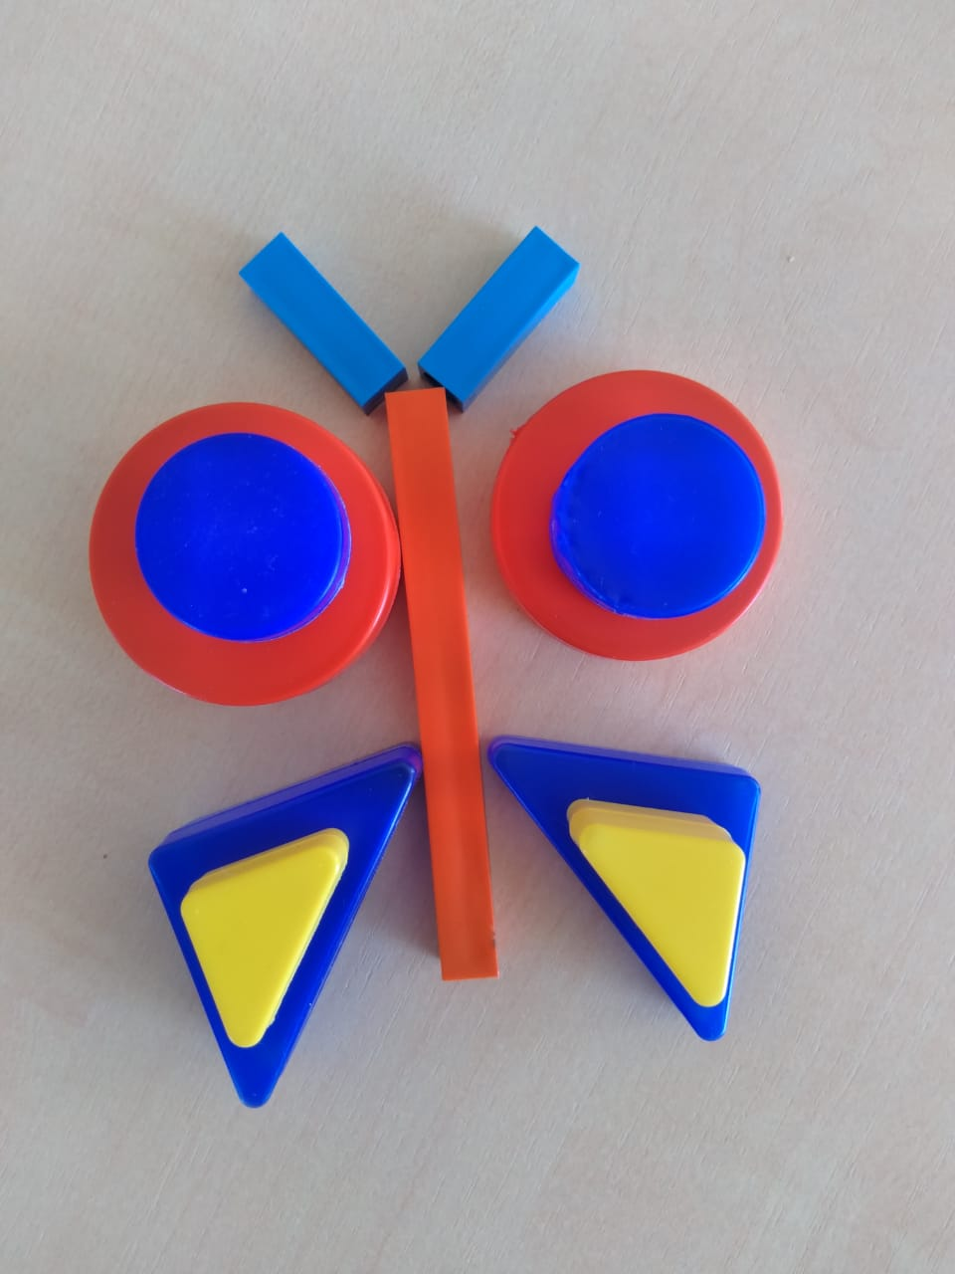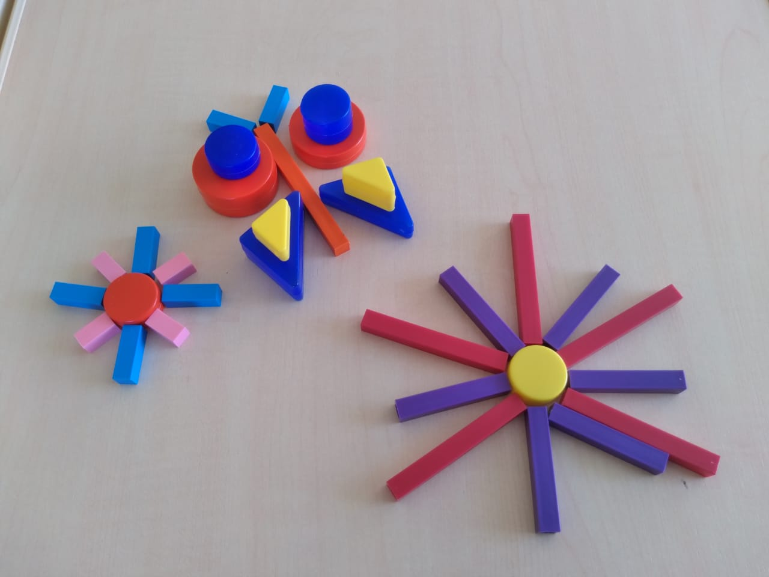
3. Постройка бабочки. 4. Постройка «Бабочка и цветы»

